LLM Guide

5. MCP

MCP(Model Context Protocol) = 앱(클라이언트)이 외부 기능(도구)을 표준 방식으로
호출하게 하는 프로토콜. "LLM용 USB-C".

- Server: 도구를 제공 (`@mcp.tool()`)
- Client : 도구를 호출
- Tool : 호출 가능한 함수. 타입 힌트 + docstring이 자동으로 스키마가 됨

A. SSE
A1. 서버(SSE)

# mcp_server_sse.py
import json, uvicorn
from mcp.server.fastmcp import FastMCP

mcp = FastMCP("demo")

@mcp.tool()
def add(a: int, b: int) -> str:
"""두 수를 더한다. Args: a: 첫 수 b: 둘째 수"""
return json.dumps({"result": a + b})

@mcp.tool()
def echo(text: str) -> str:
"""입력을 그대로 돌려준다. Args: text: 문자열"""
return json.dumps({"echo": text}, ensure_ascii=False)

if __name__ == "__main__":
uvicorn.run(mcp.sse_app(), host="0.0.0.0", port=8080)

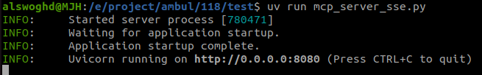
python mcp_server_sse.py 기동 로그

A2. 클라이언트(SSE)

핵심 순서: connect → `initialize` → (`list_tools`) → `call_tool` (SSE 기준).
# mcp_client_sse.py
import anyio, json
from contextlib import AsyncExitStack
from mcp.client.session import ClientSession
from mcp.client.sse import sse_client

async def main():
async with AsyncExitStack() as stack:
r, w = await stack.enter_async_context(sse_client("http://localhost:8080/sse"))
session = await stack.enter_async_context(ClientSession(r, w))
await session.initialize()
tools = await session.list_tools()
print("tools:", [t.name for t in tools.tools])
res = await session.call_tool("add", {"a": 2, "b": 3})
print(json.loads(res.content[0].text)) # {'result': 5}

anyio.run(main)

- `initialize()` 미호출 → `call_tool` 실패.
- 반환은 `result.content[0].text` (문자열). JSON으로 직렬화했으면 `json.loads`로 푼다.
- 도구명을 이미 알면 `list_tools()`는 생략 가능.
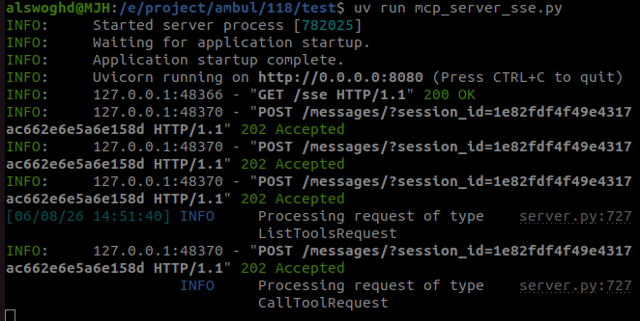
서버
클라이언트

B. stdio
B1. 서버&클라이언트(stdio)

서버는 표준입출력으로만 서빙한다(직접 실행 X, 클라가 띄움).

# mcp_server_stdio.py
import json
from mcp.server.fastmcp import FastMCP
mcp = FastMCP("demo-stdio")

@mcp.tool()
def echo(text: str) -> str:
"""입력을 그대로 돌려준다. Args: text: 문자열"""
return json.dumps({"echo": text}, ensure_ascii=False)

if __name__ == "__main__":
mcp.run(transport="stdio") # 표준입출력으로 서빙

클라이언트가 서버를 자식 프로세스로 띄워 파이프로 통신한다(별도 서버 실행 불필요).

# mcp_client_stdio.py
import anyio, json
from mcp import StdioServerParameters
from mcp.client.stdio import stdio_client
from mcp.client.session import ClientSession

params = StdioServerParameters(command="python", args=["mcp_server_stdio.py"])

async def main():
async with stdio_client(params) as (r, w): # 서버 프로세스 + 파이프
async with ClientSession(r, w) as session:
await session.initialize() # 핸드쉐이크
res = await session.call_tool("echo", {"text": "안녕"})
print(json.loads(res.content[0].text)) # {'echo': '안녕'}

anyio.run(main)

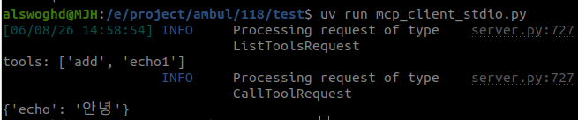
python mcp_client_stdio.py(서버 따로 안 띄움)

SSE vs stdio: 호출 코드(`initialize`→`call_tool`)는 동일, 연결을 만드는 부분만 다르다.

C. 실행 순서

# LLM 테스트 (t*.py) — LLM 서버 먼저
vllm serve <MODEL_ID> --port 8000
python t2_call.py # 등등

# MCP (SSE) — 서버 + 클라 2개 터미널
python mcp_server_sse.py # 포트 8080
python mcp_client_sse.py # 별도 터미널

# MCP (stdio) — 클라만 실행(서버는 자동 기동)
python mcp_client_stdio.py

D. 트러블슈팅
증상 | 원인/조치
`Connection refused` (클라) | MCP 서버 미기동 → 먼저 서버 실행
`call_tool` 직전 실패 | `initialize()` 누락 / SSE URL에 `/sse` 빠짐
LLM connection error | LLM 서버 미기동 / `base_url` 포트 불일치
`model not found` | `MODEL`이 서버에 올린 ID와 불일치
JSON 파싱 반복 실패 | `max_tokens` 부족으로 잘림 → 키우거나 §5 재시도
응답 잘림/컨텍스트 초과 | 입력+출력 > `max-model-len`

